Universidad Rafael Landívar Sec:01

Facultad de Ingeniería

Informática y Sistemas

Programación Avanzada

Inga. Karen Elizabeth Liska Lima

**PROYECTO PRÁCTICO NO.2 AGENDA**

Tobias Montenegro, Mischa Avniel

Carné – 1170919

Guatemala, 16 de noviembre de 2019

# MANUAL DE USUARIO

**LOGIN:**

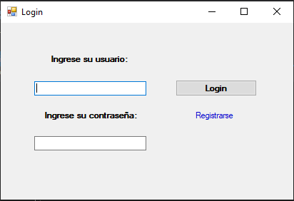

**D**

**C**

**B**

**A**

1. **(A)Ingreso de usuario:**

En esta casilla se debe de ingresar el nombre de usuario registrado en el programa, de no tener uno, ir a (D)Registrarse.

1. **(B)Ingreso de contraseña:**

En esta casilla se debe de ingresar la contraseña asociada al nombre de usuario registrado en el programa, de no tener uno, ir a (D)Registrarse.

1. **©Botón Login:**

Al hacer click en este botón, se verificarán sus datos ingresados en las casillas anteriores y de ser válidos, se accederá a la siguiente ventana. De lo contrario, se indicará que debe ingresar datos válidos.

1. **(D)Registrarse:**

Al hacer click sobre esta tarjeta, se abrirá una nueva pestaña en donde se podrá registrar con usuario y contraseña para poder avanzar al siguiente form desde Login.

**REGISTRO:**

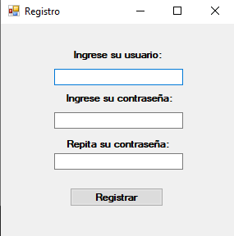

**C**

**B**

**B**

**A**

1. **(A)Ingreso de usuario:**

En esta casilla se debe de ingresar el nombre de usuario que desea registrar en el programa y este debe ser diferente a los ya registrados en el programa.

1. **(B)Ingreso de contraseña:**

En estas casillas, se debe de ingresar una contraseña, que coincida en ambas casillas, que se desee quede registrada junto con el usuario ingresado en (A)Ingreso de usuario.

1. **©Botón Registrar:**

Al hacer click en este botón, se verificarán sus datos ingresados en las casillas anteriores y de ser válidos, se registrará su nuevo usuario y su contraseña en la base de datos del programa y se cerrará esta pestaña para que pueda continuar con su ejecución.

**AGENDA:**

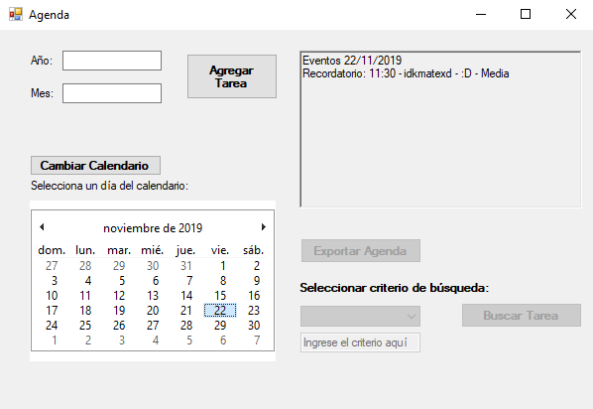

**F**

**E**

**D**

**C**

**B**

**A**

1. **(A)Ingreso de año y mes:**

En estas casillas se debe de ingresar el dato del mes y año al cual se quiere seleccionar en el calendario.

1. **(B)Botón Cambiar Calendario:**

Este botón redirige al calendario a la fecha indicada en las casillas anteriores.

1. **(D)Selección día:**

En este calendario, se debe hacer click sobre la casilla del día al que se quiere asignar un evento.

1. **©Botón Agregar Tarea:**

Para poder continuar hacia el siguiente paso, se tuvo que haber seleccionado un día en el paso (D) Selección día. Luego de ello y de haber presionado este botón, se abrirá una nueva ventana para agregar eventos en el día que fue seleccionado anteriormente.

1. **(E)Display:**

En este display, se mostrarán los eventos asignados a ese día; este display se actualizará cada vez que haga click sobre el calendario.

1. **(F)Opciones deshabilitadas:**

Son botones y otras características que se tenían pensadas para una posterior versión del proyecto en cuestión.

**AGREGAR EVENTO:**

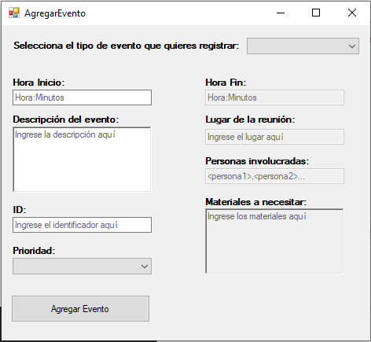

**C**

**B**

**B**

**A**

1. **(A)Selección de evento:**

En esta casilla, se deberá seleccionar el evento a registrar.

1. **(B)Características del evento:**

Con base en la selección del paso (A), se habilitarán ciertos aspectos los cuales se deben llenar con la información asociada a ellos.

1. **(C)Botón Agregar Evento:**

Al hacer click sobre este botón, se revisarán todos los datos ingresados previamente y de ser correctos, se registrará una nueva actividad del tipo escogido en el día señalado en la ventana anterior.

**REFERENCIAS:**

1. <https://stackoverflow.com/questions/4027890/exit-all-forms-when-one-close/4027920>
2. <https://docs.microsoft.com/en-us/cpp/dotnet/overview-of-marshaling-in-cpp?redirectedfrom=MSDN&view=vs-2019>
3. <https://docs.microsoft.com/en-us/dotnet/api/system.windows.forms.monthcalendar.maxselectioncount?view=netframework-4.8>
4. <https://stackoverflow.com/questions/1859248/how-to-change-time-in-datetime>
5. <https://www.codeproject.com/Questions/1089275/How-to-add-watermark-to-textbox-in-Csharp-windows>
6. <https://www.geeksforgeeks.org/c-sharp-remove-method/>
7. <https://stackoverflow.com/questions/8330430/how-to-disable-textbox-from-editing>
8. <https://stackoverflow.com/questions/9648381/how-to-prevent-manual-input-into-a-combobox-in-c-sharp>
9. <https://docs.microsoft.com/en-us/dotnet/api/system.io.file.create?view=netframework-4.8#System_IO_File_Create_System_String_>
10. <https://stackoverflow.com/questions/946813/c-cli-converting-from-systemstring-to-stdstring>
11. <http://www.forosdelweb.com/f29/bloquear-form-principal-abrir-otro-922694/>
12. <https://stackoverflow.com/questions/30583001/how-to-clr-compile-servprov-h-iserviceprovider>